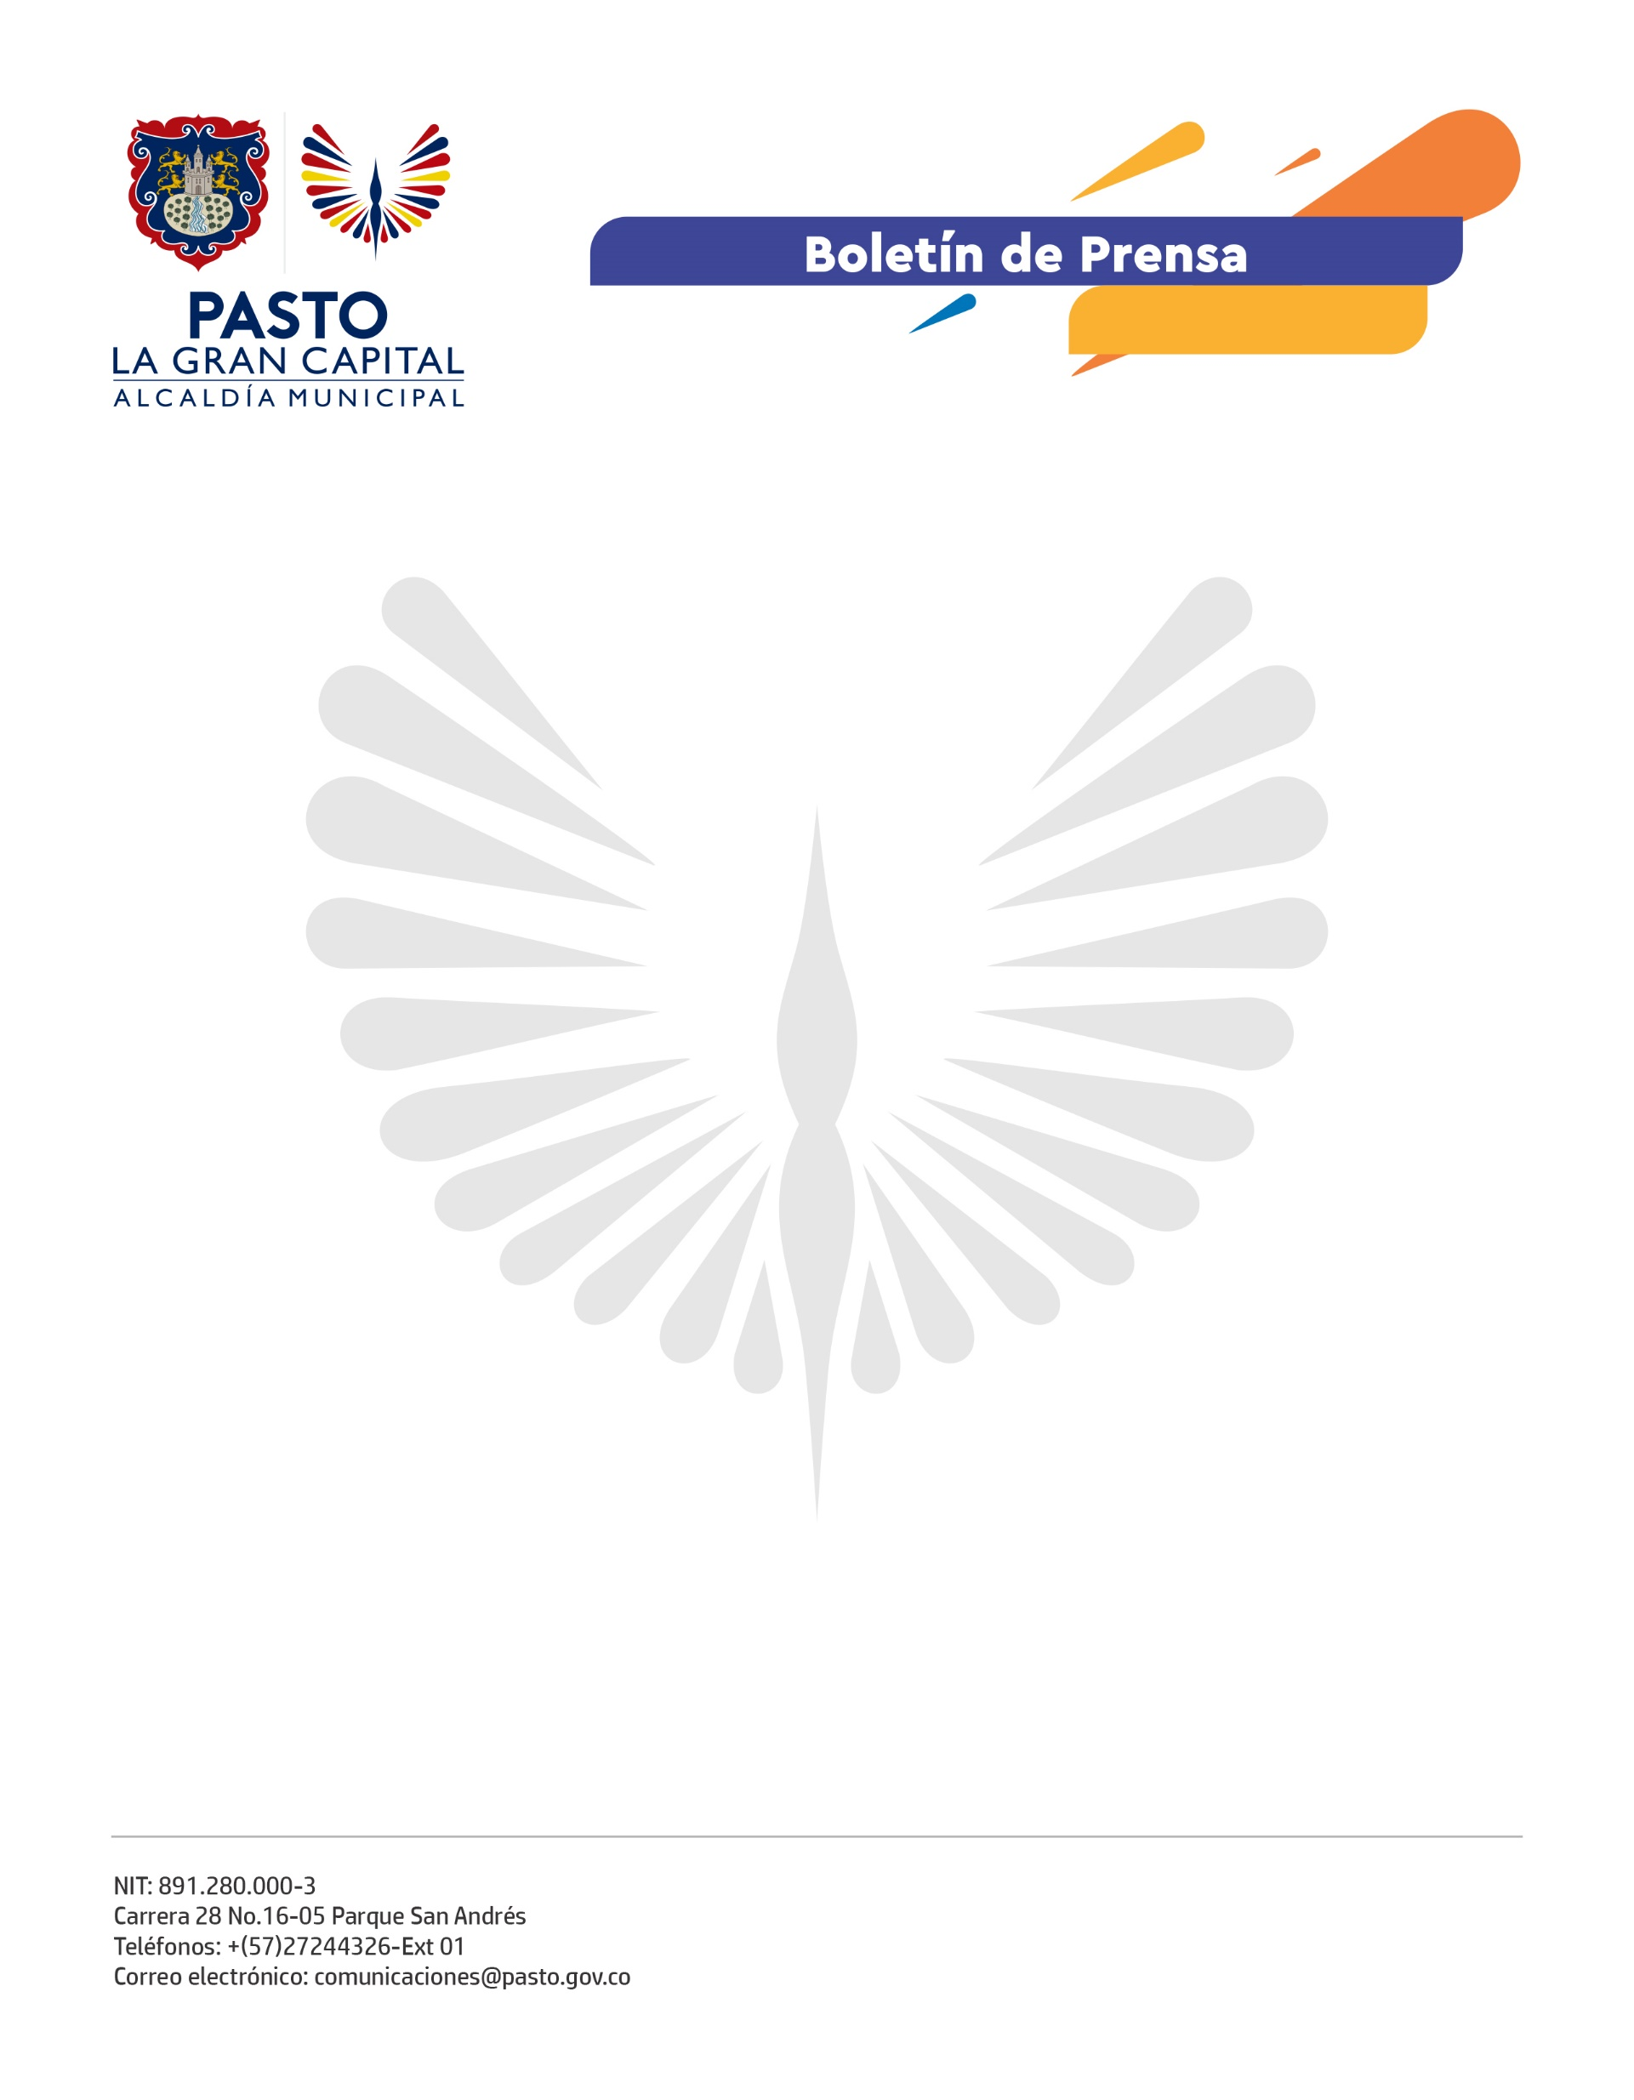
No. 304
14 de julio de 2021

ALIANZA ESTRATÉGICA ENTRE LA ALCALDÍA DE PASTO Y SAVE THE CHILDREN EN BENEFICIO DE LA NIÑEZ DEL MUNICIPIO

La Gestora Social, Marcela Hernández, formalizó una alianza estratégica con la fundación internacional Save The Children para implementar acciones en temas de salud mental, sexual y reproductiva que garanticen la protección de derechos de niños, niñas y adolescentes del municipio y la población migrante.

“Este primer acercamiento es muy importante porque nos permitirá atender muchas necesidades que hay en el municipio en cuanto a la población migrante, que es una problemática muy compleja, pero que debemos asumir, además de que nos permite generar grandes compromisos para trabajar por los niños, la protección de sus derechos y la educación en salud sexual y reproductiva que es fundamental en nuestra sociedad”, aseguró la gestora social.

En el marco de esta alianza se ejecutarán actividades como la entrega de kits de dignidad, talleres de salud mental, prevención en violencia de género, prevención de embarazos no deseados con oferta de métodos anticonceptivos y de empoderamiento en derechos sexuales y reproductivos.

Según la Gerente del programa de salud de Save The Children Colombia, Elizabeth Numa Blanco, “estas estrategias buscan prevenir la violencia, los embarazos no deseados y promueven, a través del juego y la lúdica, el reconocimiento de los habitantes de la población intervenida como sujetos de derechos”.

El convenio se logró gracias a la gestión de la Oficina de Asuntos Internacionales y en esta fase preliminar, el objetivo es fortalecer los programas en ejecución de las Secretarías de Gobierno, Salud y Bienestar Social. Durante el plan piloto, la fundación apoyará proyectos de salud pública y humanitaria, pero se espera que, a futuro, se trabaje sobre otras necesidades que tiene el municipio.

La fundación internacional que hace presencia en el departamento de Nariño desde hace seis años y por primera vez que se articula con el Municipio de Pasto, se sumará a la celebración de la Lactatón con la donación de un mural de diseño inclusivo y con enfoque etno-cultural.

